计算机科学与技术学院
计算机系统原理课程实验报告

实验一
实验题目：冯诺依曼计算机指令执行虚拟仿真实验 |  | 学号：202300130185
班级：2023级1班 | 姓名： 曲东芸
Email：1718398913@qq.com
实验目的：
通过虚拟仿真，了解计算机的指令周期的四个阶段，学习指令计算的原理。
通过实际操作，熟悉计算机体系结构中CPU与存储器的交互机制。
掌握卷积运算的基本原理，并了解其在仿真环境中的实现过程。
通过卷积运算的指令实现，加深对计算机指令执行过程的理解和验证。
实验原理和方法：
一、指令周期有四个阶段：取指、译码、执行、写回。
1.‌取指阶段‌：‌CPU从内存中读取指令，并将其保存到指令寄存器‌IR中，以便后续对该指令进行解码和执行。
2.‌译码阶段‌：CPU通过对指令寄存器IR中的指令进行解码，分析出指令的含义及操作数，并将这些信息传递给执行阶段。
3.‌执行阶段‌：CPU按照指令所规定的操作进行运算，并保存结果。运算过程中需要使用到‌ALU等运算单元。
4.‌写回阶段‌：CPU将执行阶段产生的结果写回到寄存器或内存中，以便其他指令访问这些数据。

- 指令计算原理
在仿真计算机结构中，通过学习和操作模拟计算机计算2*3+1的运算

- 卷积计算原理
本实验基于冯·诺依曼结构，按照不同功能划分存储器区域，并执行卷积运算： 卷积运算通过一系列指令的组合实现，包括数据加载（load）、逐项相乘（multi）、累加（add）和结果存储（store），模拟逐步的计算过程。
实验步骤：
- 指令周期：根据虚拟仿真指示进行操作
- 指令计算原理
- 初始化
- 设置存储器区间：代码区0x00-0x5F 数据区区间0x60-0x6F
- 在0x60-0x62分别存储2 3 1
- 接下来进行指令配置
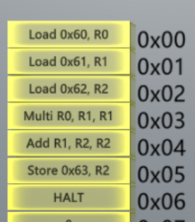
- 设PC寄存器初始值，然后开始执行指令
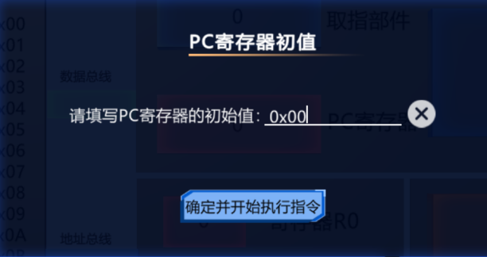

三、卷积计算原理

- 存储器和寄存器的初始化：
首先，根据实验需求对存储器进行划分，
将0x00到0x48区域设为指令存储区，用于存放卷积运算的指令；
将0x60到0x63区域用于存储2x2矩阵数据；
将0x64到0x6C区域用于存放3x3矩阵数据；
将0x80到0x8C区域设为卷积结果的临时存储区，用于保存计算出的2x2卷积结果。
配置寄存器R0、R1、R2，并确保它们在初始状态下清零，以避免旧数据对新计算结果的干扰。
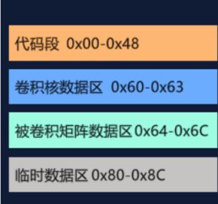

- 输入指令
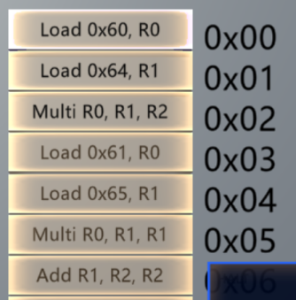
第一个计算，先把0x60的‘1’放到r0,0x64的‘1’放到R1，然后相乘结果放到R2，然后把0x61的‘2’放到R0，0x65的‘2’放到R1，相乘结果放到R1，然后相加R1 R2结果放到R2
3. 逐步完成卷积核计算：
对于第一个卷积核元素的计算，继续执行加载、乘法和累加操作，直到完成对卷积核第一行所有数据的处理。确保每次操作都将结果累加到寄存器R2中。
使用类似的指令集对卷积核的其他元素进行计算。
4.存储卷积结果：
计算完成后，将第一个卷积核结果通过store 0x80 r2存储到临时数据区0x80。
对于其他卷积核元素的计算，重复上述步骤，将最终结果分别存储到0x81、0x82和0x83地址中。

5. 校验和调试
通过读取存储器中的0x80到0x83地址，确认卷积结果是否与预期一致。若结果存在偏差，则重新检查指令的加载顺序和执行逻辑，确保所有指令按照卷积运算的逻辑正确执行。
若结果正确，则实验成功完成。

6. 实验完成后的清理：
清除寄存器中的数据，释放实验中分配的存储器区域，确保系统恢复到初始状态，以便后续实验的正常运行。
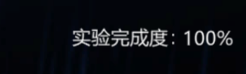
通过这些步骤，卷积运算在仿真计算机体系结构中得以实现。
结论分析与体会：
通过这次实验，我更直观地理解了CPU如何按指令顺序执行操作并与存储器交互。卷积计算的逐步实现让我体会到指令集在数据处理中的重要性。实验过程中，不仅巩固了基础知识，也提升了对计算机指令集和矩阵运算的综合理解。这次实验很好地将理论与实践结合，强化了我对计算机系统的认识。

